KẾ HOẠCH BÀI DẠY

Môn học/hoạt động giáo dục: TIẾNG VIỆT Lớp 2A

Tên bài dạy: CHIA SẺ VÀ ĐỌC : CHƠI BÁN HÀNG Tiết 21,22

Thời gian thực hiện: ngày 22 tháng 09 năm 2025

I. YÊU CẦU CẦN ĐẠT
1. Năng lực
- Nhận biết nội dung chủ điểm.
- Năng lực đặc thù: Năng lực giao tiếp và hợp tác, năng lực tự chủ và tự học.
- Năng lực riêng:
+ Năng lực ngôn ngữ:
- Đọc thành tiếng trôi chảy toàn bài. Phát âm đúng các từ ngữ có âm, vần, thanh mà HS địa phương dễ phát âm sai và viết sai. Biết ngắt đúng nhịp giữa các dòng thơ; nghỉ hơi đúng sau mỗi dòng thơ và giữa các khổ thơ.
- Hiểu nghĩa của các từ ngữ được chú giải cuối bài (cười như nắc nẻ, bùi, bãi). Hiểu trò chơi bán hàng và tình bạn đẹp giữa hai bạn nhỏ.
- Tìm được các từ ngữ chỉ sự vật (người, vật, thời gian). Giới thiệu được các hình ảnh trong bài thơ theo mẫu: Ai là gì? Cái gì là gì?.
+ Năng lực văn học: Nhận biết một số từ ngữ hay, hình ảnh đẹp.
2. Phẩm chất
- Biết liên hệ với thực tế (tình bạn, các hoạt động và trò chơi của thiếu nhi).
II. ĐỒ DÙNG DẠY HỌC
1. Giáo viên
- Kế hoạch bài dạy.
- SGK
2. Học sinh
- SGK.
- Vở bài tập Tiếng Việt 2, tập một.
III. CÁC HOẠT ĐỘNG DẠY HỌC CHỦ YẾU
TG | HOẠT ĐỘNG CỦA GV | HOẠT ĐỘNG CỦA HS
5’  30’  30’  5’ | TIẾT 1  1. Hoạt động khởi động  CHIA SẺ VỀ CHỦ ĐIỂM  - GV mời 1 HS đọc YC của BT 1, 2.  - GV yêu cầu cả lớp suy nghĩ, tiếp nối nhau trả lời CH.  - GV yêu cầu HS quan sát tranh phần Chia sẻ, nêu hiểu biết về các trò chơi trong tranh.  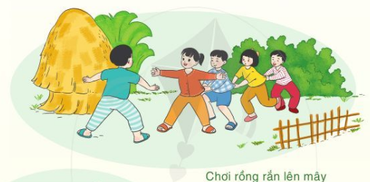  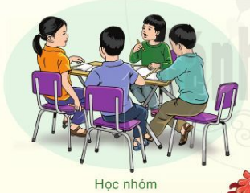  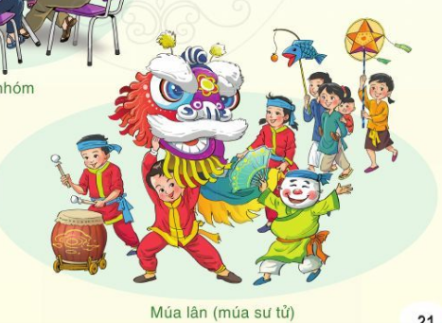  2. Hoạt động hình thành kiến thức mới  BÀI ĐỌC 1: CHƠI BÁN HÀNG  Giới thiệu bài  - GV giới thiệu: Mở đầu chủ điểm Bạn bè của em, các em sẽ làm quen với bài thơ Chơi bán hàng nói về một trò chơi quen thuộc của trẻ em. Các em cùng đọc xem bài thơ có gì thú vị nhé.  HĐ 1: Đọc thành tiếng  - GV đọc mẫu bài thơ (giọng vui, nhẹ nhàng). GV đọc xong, mời 3 HS nối tiếp nhau đọc lời giải nghĩa 3 từ ngữ: cười như nắc nẻ, bùi, bãi.  - GV tổ chức cho HS đọc tiếp nối các khổ thơ. Sau đó, GV yêu cầu cả lớp đọc đồng thanh bài thơ.  HĐ 2: Đọc hiểu  - GV mời 4 HS tiếp nối nhau đọc 4 CH trong SGK.  - GV yêu cầu HS thảo luận nhóm đôi, trả lời từng CH.  - GV mời một số cặp HS làm mẫu: thực hành hỏi – đáp trước lớp CH 1.  - GV mời các cặp HS khác thực hiện tương tự với các CH 2, 3, 4.  - GV nhận xét, chốt đáp án:  + Câu 2: Bạn Thảo mua khoai bằng gì?  Trả lời: Thảo mua khoia bằng một chiếc lá rơi.  + Câu 3: Trò chơi của hai bạn kết thúc thế nào?  Trả lời: Mua bán xong, Thảo bẻ đôi củ khoai mời người bán Hương ăn chung.  + Câu 4: Theo bạn, khổ thơ cuối nói lên điều gì?  Trả lời: Khổ thơ cuối khen khoai ngọt bùi, khen tình bạn giữa Hương và Thảo.  TIẾT 2  3. Hoạt động luyện tập, thực hành Luyện tập  Giúp HS hiểu YC của BT  - GV mời 2 HS tiếp nối nhau đọc nội dung 2 BT.  - GV hướng dẫn HS:  + Đối với BT 1, các em hãy xếp các từ ngữ ở các quả lê vào các giỏ chỉ người, chỉ vật hoặc chỉ thời gian sao cho phù hợp.  + Đối với BT 2, các em nói về hình ảnh minh họa bài thơ theo mẫu đã cho.  - GV yêu cầu HS đọc thầm 2 BT, làm bài vào VBT.  HS báo cáo kết quả  - GV mời một số HS trình bày kết quả trước lớp, sau đó chốt đáp án:  + Đối với BT 1, GV mời một số HS lên bảng hoàn thành BT.  + Đối với BT 2, GV tổ chức cho HS báo cáo kết quả theo hình thức phỏng vấn, một HS hỏi, một HS trả lời.  4. Hoạt động củng cố, nối tiếp  - Cho HS nhắc lại các nội dung đã học  - Dặn dò HS về nhà tiếp tục ôn bài  - Chuẩn bị bài sau | - 1 HS đọc YC của BT 1, 2. Cả lớp đọc thầm theo.  - Cả lớp suy nghĩ, tiếp nối nhau trả lời câu hỏi.  - HS quan sát tranh, nêu hiểu biết.  - HS lắng nghe.  - HS đọc thầm theo. GV đọc xong, 3 HS nối tiếp nhau đọc lời giải nghĩa 3 từ ngữ, cả lớp đọc thầm theo.  - Một số HS đọc nối tiếp các khổ thơ. Sau đó, cả lớp đọc đồng thanh bài thơ.  - 4 HS tiếp nối nhau đọc 4 CH trong SGK.  - HS thảo luận nhóm đôi, trả lời từng CH.  - Một số cặp HS làm mẫu: thực hành hỏi – đáp trước lớp:  + Câu 1: Đọc khổ thơ 1 và cho biết:  a) HS 1: Hương và Thảo chơi trò chơi gì?  HS 2: Hương và Thảo chơi trò chơi bán hàng.  b) HS 1: Hàng để hai bạn mua bán là gì?  HS 2: Hàng để hai bạn mua bán là một củ khoai lang đã luộc.  c) HS 1: Ai là người bán? Ai là người mua?  HS 2: Hương là người bán. Thảo là người mua.  - Các cặp HS khác thực hiện tương tự với các CH 2, 3, 4.  - HS lắng nghe.  - 2 HS tiếp nối nhau đọc nội dung 2 BT.  - HS lắng nghe.  - HS đọc thầm 2 BT, làm bài vào VBT.  - Một số HS trình bày kết quả trước lớp và nghe GV chốt đáp án:  + BT 1:  a) Từ ngữ chỉ người: Thảo, Hương, người bán.  b) Từ ngữ chỉ vật: khoai lang, tiền, lá, đất, nhà.  c) Từ ngữ chỉ thời gian: chiều, mùa đông.  + BT 2: Từng cặp HS: 1 HS đọc câu văn dở dang, 1 HS nói tiếp để hoàn thành câu:  HS 1: Đây là bạn Hương. Bạn Hương là...  HS 2: Bạn Hương là người bán hàng.  HS 2: Đây là bạn Thảo. Bạn Thảo là...  HS 1: Bạn Thảo là người mua hàng.  HS 1: Đây là chiếc lá. Chiếc lá là...  HS 2: Chiếc lá là tiền mua khoai lang.  Lắng nghe

IV. Điều chỉnh sau bài dạy (nếu có):
…………………………………………………………………………………………………………………………………………………………………………………………………………………………………………………………………………………………………………………………………………………………………………………………………………………………………………………………………………………………………………………………………………………………………………………………………………………………………………………………………………………………………………………………………………………………………………………………………………………………………………………………………………………………………………………………………………………………………………………………………………………………………………………………………………………………………………………………………………………………………………………………………………………………………………

